第一章 质点运动学
运动的描述、位矢、位移、速度、加速度
1．1 下列说法中，正确的是
- 一物体若速率恒定，则速度一定没有变化；
- 一物体若速度不变，但仍可有变化的速率；
- 一物体若具有恒定的加速度，则其速度不可能为零；
- 一物体若具有沿轴正方向的加速度，其速度有可能沿轴的负方向．
[ ]
1．2 某质点的运动方程为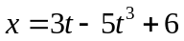（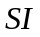）则该质点做
（Α） 匀加速直线运动，加速度为正值；
（Β） 匀加速直线运动，加速度为负值；
（C） 变加速直线运动，加速度为正值；
（D） 变加速直线运动，加速度为负值． [ ]
1．3 运动质点在某瞬时位于位矢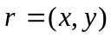端点处，其速度大小为
（Α）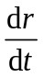； （Β）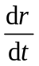；
- 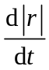； （D） 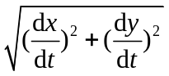． [ ]
1．4 某物体的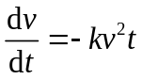，k=恒量，t=0时，v=v，则任意时刻速度v与时间t的关系为
- 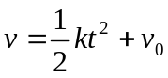； （B） 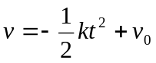；
（C）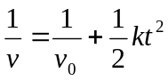； （D） 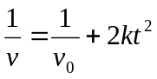． [ ]
1．5 某质点运动方程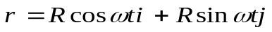（R、ω为常数）（SI），则质点
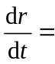___________________________________________________；
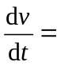___________________________________________________；
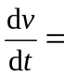___________________________________________________．
1．6 两辆车和，在笔直的公路上同向行驶，它们从同一起始线上同时出发，并且由出发点开始计时，行驶的距离与行驶时间的函数关系式为：
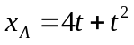，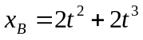（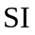单位）则：
（1）它们刚离开出发点时，行驶在前面的一辆车是_________________；
（2）出发后，两辆车行驶距离相同的时刻是______________________；
- 出发后，车相对车速度为零的时刻是______________________．
1．7 一质点沿x轴运动，其加速度为a = 4t (SI)，已知t = 0时，质点位于x ₀=10 m处，初速度v₀ = 0．试求其位置和时间的关系式．

1．8 一质点初始时从原点开始以速度沿轴正向运动，设运动过程中质点受到的加速度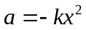，求质点运动的最大距离．

曲线运动、相对运动
1．9 对于沿曲线运动的物体，以下几种说法中哪一种是正确的
（A）切向加速度必不为零；
（B）法向加速度必不为零；
（C）由于速度沿切线方向，法向分速度必为零，因此法向加速度必为零；
（D）若物体作匀速率运动，其总加速度必为零． [ ]
1．10 一物体从某一确定的高度以初速度水平抛出，已知它落地时的速率为 ，则它的运动时间是
- 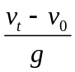； （B）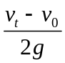 ；
（C）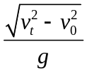； （D）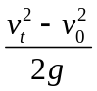． [ ]
1．11 质点作半径为R的变速圆周运动时的加速度大小为 (v表示任一时刻质点的速率)
(A) 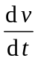； (B) 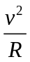；
(C) 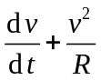； (D) 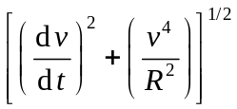． [ ]
- 1．15
1．12 物体做斜抛运动，初速度与水平方向夹角θ，则物体运动至最高点时，
该点的曲率半径=____________________．
1．13 质点做半径R=0．1m的圆周运动，其运动方程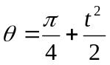，则质点在任一时刻的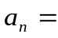____________________； 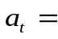____________________．
1．14 质点以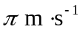的匀速率作半径为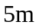的圆周运动，则该质点在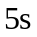内
（1）位移的大小是_______________；
- 经过的路程是_______________．
1．15 某质点做半径为R的圆周运动，其速率v=A+Bt，A、B是常量，t为时间，t=0时质点在P点，当它运行一周回到P点时，求该质点向心加速度及切向加速度的大小．

1．16 一质点从静止出发沿半径R=3m的圆周运动，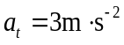．求：
（1）经过多长时间它的加速度恰与它运动轨道半径呈45角；
（2）在上述时间内质点路程和角位移各为多少？

第二章 质点动力学

牛顿定律
2．1 在升机的天花板上栓一轻绳，其下端系一重物．当升降机以加速度上升时，绳中张力恰好是绳所能承受最大张力的一半．则升降机以多大加速度上升时绳子刚好被拉断（物体相对于升降机静止）．
（A）2 ； （B）2（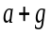）； （C）2； （D）． [ ]
2．2 一小珠可在半径为R的光滑圆环上滑动．圆环绕竖直轴以角速度ω 匀速转动时，小珠偏离竖直轴静止．则小珠所在处环半径与竖直轴的夹角应是
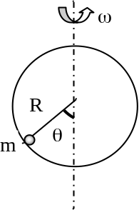
第23题图
第21题图
第23题图
第2.2题图
 （Α）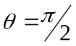； （B）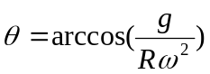；
（C）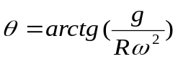； （Ｄ）无法判定．
[ ]
2．3 如图所示，质量分别为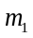和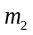的两滑块和，通过一弹簧水平连接后置于水平桌面上，滑块与桌面间的滑动摩擦系数均为，系统在水平拉力作用下匀速运动，如突然撤销拉力，在撤销瞬间，二者的加速度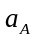和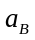分别为
第2.3题图
（A）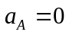，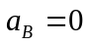； （B）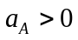，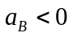；
（C）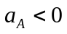，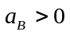； （D）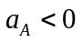，． [ ]
2．4一物体质量为m，沿轴运动．其速率大小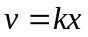；则物体受到的作用力
F=_____________； 当物体从运动至位置时所需时间=_______________．
2．5 一条公路的某处有一水平弯道，弯道半径为50m，若一辆汽车车轮与地面的静摩擦系数为0．6，则此车在弯道处行驶的最大安全速率为__________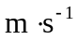．
（g=9．8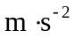）
2．6 质量为m的小球挂在倾角θ =30的光滑斜面上，问
（1）当斜面以加速度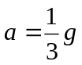沿图示方向运动时，求绳中张力及小球对斜面的压力；
（2）当至少多大时，小球给予斜面的压力为零．
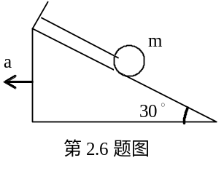
第28题图

2．7 如图所示，质量为m的钢球A沿着中心在O、半径为R的光滑半圆形槽下滑．当A滑到图示的位置时，其速率为，钢球中心与O的连线OA和竖直方向成θ角，求这时钢球对槽的压力和钢球的切向加速度．
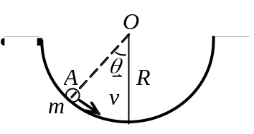
第2.7题图

动力学—冲量 动量及动量定理
2．8 炮弹水平飞行中突然炸裂成两块，其中一块做自由下落运动，则另一块着地点
（A）比原来更远； （B）比原来更近；
（C）和原来一样； （D）条件不足不能判定． [ ]
2．9 质量为m的质点，以不变速率v沿图中正三角形ABC的水平光滑轨道运动．质点越过A角时，轨道作用于质点的冲量的大小为
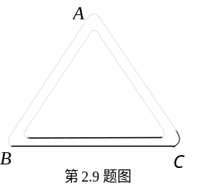
(A) ； (B) 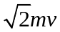；
(C) 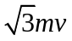； (D) 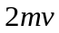． [ ]
2．10 一质点的质量m=2kg，其动量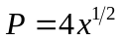，x是距坐标原点的距离．则质点受到的作用力F=____________________，=____________________．
m

R
第2.11题图
2．11 一圆锥摆，摆球质量为m，绳长l，与竖直方向夹角θ ．摆球在水平面内做匀速率圆周运动，则在摆球运行一周过程中绳的张力给予摆球冲量的大小____________________、方向_________________________；重力给予摆球冲量的大小____________________、方向____________________．
2．12 质量m=1kg的物体受到的作用力F=6t+3 (SI)，物体由静止开始沿直线运动，在0~20秒的时间内，物体受到冲量的大小I=____________________；物体的末速度v=_________________________．
m
M
2．13 如图所示，质量为M的滑块正沿着光滑水平地面向右滑动．一质量为m的小球水平向右飞行，以速度（对地）与滑块斜面相碰，碰后竖直向上弹起，速率为（对地）．若碰撞时间为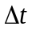，试计算此过程中滑块对地的平均作用力和滑块速度增量的大小．
第2.13题图

2．14 质量为M＝1．5 kg的物体，用一根长为l＝1．25 m的细绳悬挂在天花板上．今有一质量为m＝10 g的子弹以v₀＝500 的水平速度射穿物体，刚穿出物体时子弹的速度大小v ＝30 m/s，设穿透时间极短．求：
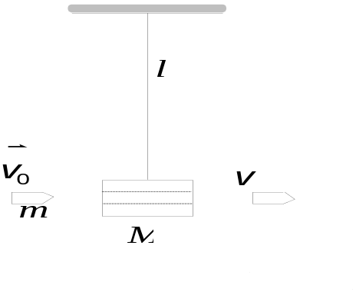
第2.14题图
(1) 子弹刚穿出时绳中张力的大小；
(2) 子弹在穿透过程中所受的冲量．

动力学—功与能
2．15 一质点沿圆周运动，有一力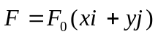作用于质点．该质点从坐标原点运动到（0，2R）的过程中，力对质点作功
（A）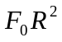； （B）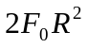； （C）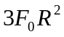； （D）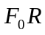． [ ]
2．16 一质量为m的物体，位于轻弹簧上方h高处．该物体由静止开始落在弹簧上，弹簧倔强系数为k，不计空气阻力，则该物体可获得的最大动能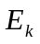为
（A）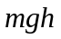； （B）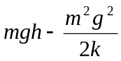；
（C）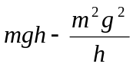； （D）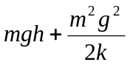． [ ]
2．17 质量分别是和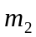的小球，用轻弹簧连接（见图）．靠在墙上，水平面光滑．用力F推压使弹簧压缩，当力F突然撤去后，在弹簧恢复原长的过程中
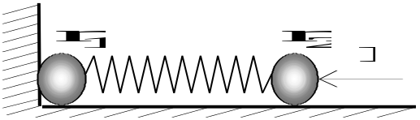
第2.17题图
（A）和与弹簧组成的系统动量守恒；
（B）和组成的系统机械能守恒、动量也守恒；
（C）和与弹簧组成的系统动量不守恒、机械能守恒；
（D）和组成的系统动量和机械能均不守恒． [ ]
2．18 一质点质量m=3kg，其运动方程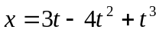（SI），则力在0 ~ 4秒的时间内对物体作的功A=_____________；t=1秒时力的功率P=_______________．
2．19 一保守力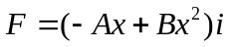，A、B是常量．若取x=0为势能零点，则该系统的势能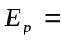____________________；质点在该力作用下从x=2m到x=3m的过程中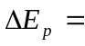____________________．
2．20 在光滑的水平桌面上有一静止的质量为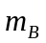的物体，在B上(B足够长)有一物体A，质量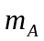．今有一小球从左边水平射向A并被A弹回，A获得速度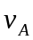（相对水平桌面），若AB间摩擦系数为μ ，当AB以共同速度运动时，求A在B上滑行的距离．
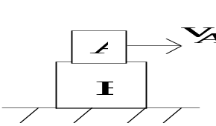
第2.20题图

2．21 质量为M的木块静止在光滑的水平面上．质量为m、速率为v的子弹沿水平方向打入木块并陷在其中，试计算相对于地面木块对子弹所作的功W₁及子弹对木块所作的功W₂．

2．22 一质量为m的子弹，水平射入悬挂着的静止砂袋中，如图所示．砂袋质量为M，悬线长为l．为使砂袋能在竖直平面内完成整个圆周运动，子弹至少应以多大的速度射入？
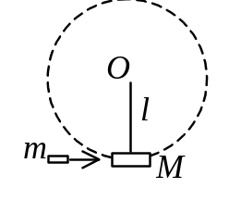
第2.22题图

第三章 刚体

刚体的定轴转动
3．1 几个力同时作用在一个具有光滑固定转轴的刚体上，如果这几个力的矢量和为零，则此刚体
(A) 必然不会转动； (B) 转速必然不变；
(C) 转速必然改变； (D) 转速可能不变，也可能改变． [ ]
3．2 一定滑轮半径为R，质量为M，用一质量不计的绳绕在滑轮上，另一端系一质量为m的物体并由静止释放，这时滑轮的角加速度为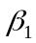，若不系物体而用一力F=mg拉绳子使滑轮转动，这时角加速度为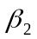，这时有
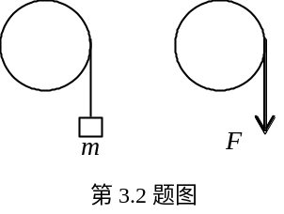
  （Α）=； （Β）<；
  （C）>； （D）无法判断． [ ]
3．3 一飞轮的转动惯量为I，t=0时角速度为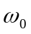 ，轮子在转动过程中受到一力矩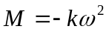，则当转动角速度为/3时的角加速度=_______________；从到/3飞轮转动经过的时间=____________________．
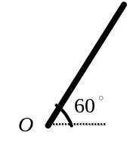3．4 长为l的均匀直棒可绕其下端与棒垂直的水平光滑轴O在竖直平面内转动．抬起一端使与水平夹角为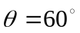，棒对轴的转动惯量为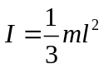，由静止释放直棒，则t=0时棒的
第3.4题图
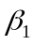=_____________；水平位置时的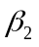=_____________．
3．5 一圆盘，其质量 M / 4均匀分布在盘的边缘上，圆盘半径为R．一轻绳跨过圆盘，一端系质量为 M / 2 的物体，另一端有一质量为M的人抓住绳子，当人相对于绳匀速上爬时，求物体运动的加速度．
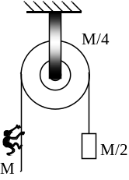
第3.5题图

3．6 一质量M=15kg半径R=0．30m的圆柱体可绕与几何轴重合的水平固定轴转动，转动惯量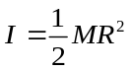，一不可伸长的轻绳绕在圆柱面上，绳的下端悬挂一质量m=8.0kg的物体，不计轴的摩擦，物体由静止开始向下运动，(取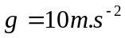)求：
（1）绳中的张力T；（2）物体5秒后下落的距离．
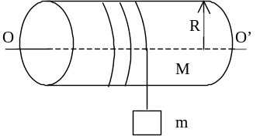
第3.6题图

角动量
3．7 花样滑冰运动员绕自身轴的转动惯量为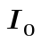，开始以角速度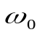转动，当两手臂收拢后其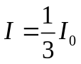．则这时转动的角速度为
（A）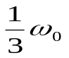； （B）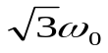； （C）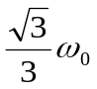； （D）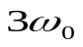． [ ]
3．8 关于内力矩有以下几种说法：
- 内力矩不会改变刚体对某个定轴的角动量；
- 作用力和反作用力对同一轴的力矩之和必为零；
- 质量相等、形状大小不同的物体在相同力矩作用下，它们的角加速度必相等；
上述说法正确的是
（A）（1）、（2）； （B）（1）、（3）；
（C）（2）、（3）； （D）（1）、（2）、（3）． [ ]
3．9 一飞轮以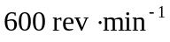的转速转动，其转动惯量为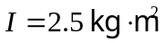，以恒定力矩使飞轮在一分钟内停止转动，则该力矩M=_______________．
3．10 一转台绕竖直固定光滑轴转动，每10秒转一周．转台对轴转动惯量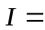1200 kg．m²，质量90 kg的人开始站在台的中心，而后沿半径方向向外跑去，当人离
转轴2m时转台的=_______________．
3．11 一个做定轴转动的物体对转轴的转动惯量为，正以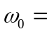10 rad/s匀速转动．现对物体加一力矩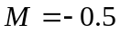N．m，经过5秒后物体停下来，则物体的I=____________________．
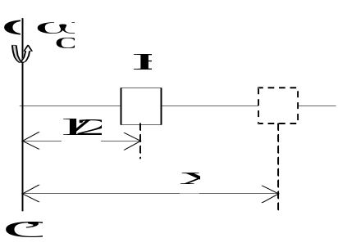
第3.12题图
3．12 水平放置长l、质量m的匀质细杆上套有一质量为m的套筒B，杆光滑．开始用细线拉住B，系统以绕OO’轴匀速转动，当线拉断后，B沿杆滑动，在B滑动过程中，该系统的与B距轴的距离x的函数关系为____________________．
3．13 一匀质细棒，质量为m，可在水平桌面上绕一端点O在桌面上转动．棒与水平桌面间的摩擦系数为μ，t=0 时棒静止在水平桌面上．这时有质量为m的物体以速度垂直与棒一端点相碰，碰后弹回速度为，求棒被碰后经过多长时间棒停止转动．
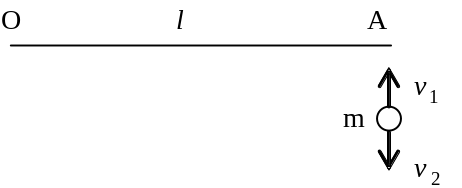
第3.13题图

3．14 如图所示，长为l的轻杆，两端各固定质量分别为m和2m的小球，杆可绕水平光滑固定轴O在竖直面内转动，转轴O距两端分别为l和 l．轻杆原来静止在竖直位置．今有一质量为m的小球，以水平速度与杆下端小球m作对心碰撞，碰后以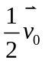的速度返回，试求碰撞后轻杆所获得的角速度．
2m
m
m
O
⅓l
⅓l
⅓l
⅓l

第3.14题图

力矩的功和转动动能
3．15 一半径为R的匀质圆盘，以角速度绕垂直于盘面过圆心的竖直轴匀角速转动．一质量为m的人站在圆盘边缘与盘一起转动，某时人沿径向从边缘走到圆心，则盘对人作功
（A）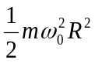； （B）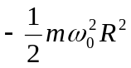；
（C）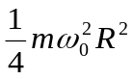； （D）无法判定． [ ]
3．16 一个圆盘在水平面内绕一竖直固定轴转动的转动惯量为I，初始角速度为ω ₀，后来变为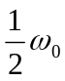．在上述过程中，阻力矩所作的功为：
(A) 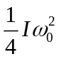； (B) 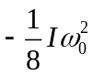； (C) 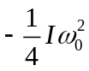； (D) 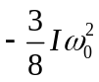． [ ]
3．17 一匀质砂轮半径为R，质量为M，绕过中心的垂直固定轴转动的角速度为ω．若此时砂轮的动能，与一质量为M的物体从高为ｈ处自由落至地面时所具有的动能相等，那么h应等于
(A) 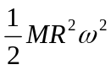； (B) 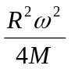； (C) 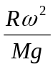； (D) 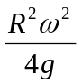． [ ]
3．18 如图所示，一匀质细杆AB，长为l，质量为m．A端挂在一光滑的固定水平轴上，细杆可以在竖直平面内自由摆动．杆从水平位置由静止释放开始下摆，当下摆θ 角时，杆的角速度为____________________．
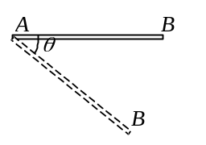
第3.18题图
3．19 一人站在转轴光滑的旋转平台上，平台以ω ₀ = 2π rad/s的角速度旋转，这时他的双臂水平伸直，并且两手都握着重物，整个系统的转动惯量为 6．0 kg·m²，如果他将双手收回，系统的转动惯量减到 2．0 kg·m²，则此时转台的旋转角速度变为______________；转动动能增量 ΔE＝______________．
3．20 光滑圆盘面上有一质量为m的物体A，拴在一根穿过圆盘中心O处光滑小孔的细绳上，如图所示．开始时，该物体距圆盘中心O的距离为r₀，并以角速度ω ₀绕盘心O作圆周运动．现向下拉绳，当质点A的径向距离由r₀减少到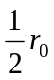时，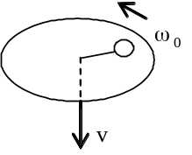向下拉的速度为v，求下拉过程中拉力所作的功．

第3.20题图

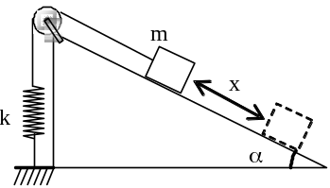3．21 如图所示，质量为m的物体放在光滑的斜面上，斜面倾角α，弹簧的劲度系数为k，滑轮的转动惯量为I，半径为R．开始时弹簧处于原长，物体维持静止，后使物体静止下滑，求：
（1）物体沿斜面下滑距离为x时，物体的速度；
（2）物体沿斜面下滑的最大距离．

第3.21题图

